22. august 2024
Sagsnr.
2024-0291203

Dokumentnr.
2024-0291203-1

Sagsbehandler
Erik Jørgensen
Bygge-, Parkerings- og Miljømyndighed
Virksomheder og VVM

Njalsgade 13
Postboks 380
2300 København S

EAN nummer
5798009809452

www.kk.dk

Bygge-, Parkerings- og Miljømyndighed
Teknik- og Miljøforvaltningen

Dans Autoservice
Hulgårdsvej 133
2400 København NV

Hulgårdsvej 133, Dans Autoservice, Basistilsyn 2024 - miljøtilsyn
Tak for et godt tilsyn d. 20. august 2024.
Virksomhedsnavn: | Dans Autoservice
Adresse: | Hulgårdsvej 133
CVR nr. / P nr. | 19130142/ 1003691050
Deltagere: | Dan Hartvig Jacobsen, ejer  Erik Jørgensen, Virksomheder og VVM
Virksomheden er: | Autoværksted (omfattet af bekendtgørelse nr. 1312 af 08/11/2016 om miljøkrav i forbindelse med etablering og drift af autoværksteder m.v.)
Tilsynet blev foretaget som: | Varslet tilsyn
Formålet med tilsynet var at: | Gennemgå virksomhedens miljøforhold
Jordforurening: | Der blev ikke observeret ny jordforurening på tilsynet.
Resultat af seneste egenkontrol: | Ingen bemærkninger
Konklusion på tilsynet: | - Der skal opsættes spildbakke under beholdere med olie.  - Tilsynet giver i øvrigt ikke anledning til bemærkninger

Brugerbetaling på miljøområdet
Der vil en gang årligt blive opkrævet gebyr for tilsyn, sagsbehandling m.v. Opkrævninger sker ved udgangen af november måned og dækker over perioden 1. november til 31. oktober. Forvaltningens afgørelse om fastsættelse af gebyr kan ikke påklages.

Miljørisikovurdering af virksomheden
Virksomheden skal vurderes efter den nye bekendtgørelse om miljøtilsyn, hvor der stilles krav om vurdering af tilsynspligtige virksomheder på baggrund af virksomhedens miljøarbejde, regelefterlevelse og potentiel miljøforurening. Miljørisikovurderingen ligger til grund for bestemmelse af den fremtidige tilsynsfrekvens.

Med venlig hilsen
Erik Jørgensen
Cand.techn.soc.

Foto
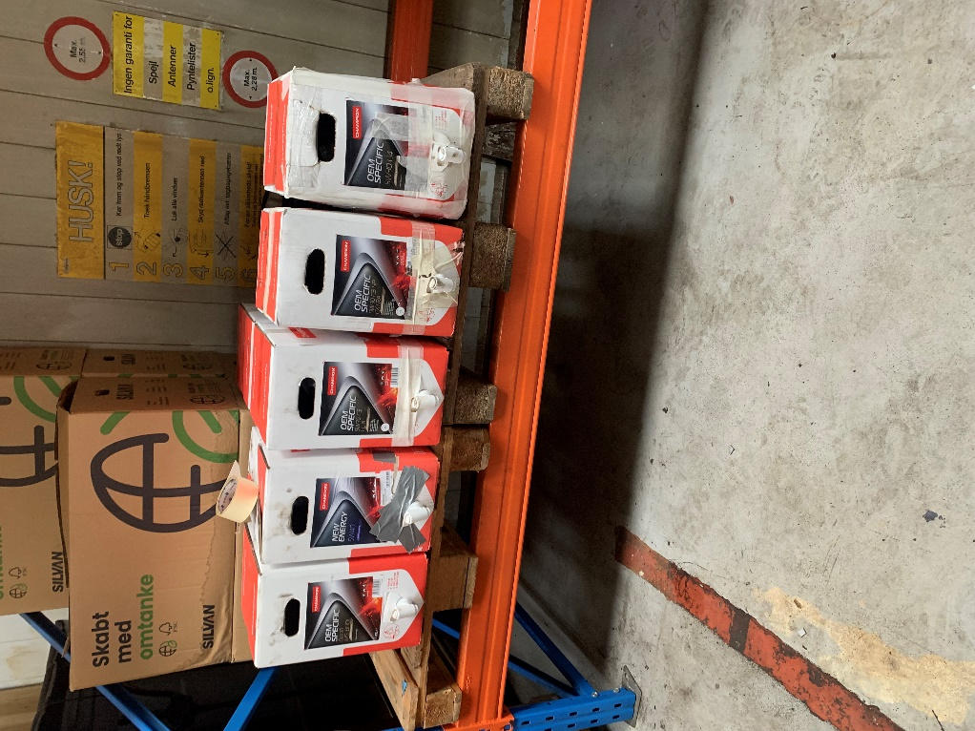
Baggrundsnotat

På tilsynet blev følgende gennemgået:
Drift og indretning

Kommentarer:
- Dans Autoservice udfører service og reparation på biler. Der er 1 ansatte, som arbejder ti tidsrummet kl. 7.30-15.30 på hverdage. Der udføres alm. autoreparationer, ingen svejsning, lakering eller undervognsbehandling. Der forekommer ikke vask af biler. Der har ikke været klager over støjgener.

Støj

Kommentarer:
- Forholdet blev gennemgået og tilsynet gav ikke anledning til nogen bemærkninger.

Luft

Kommentarer:
- Virksomheden har afkast med udstødningsgasser. Afkastet er ikke synligt fra gadeplan, men virksomheden oplyste, at det er ført >1 meter over dét sted på tagfladen.

Spildevand

Kommentarer:
- Virksomheden afleder ikke processpildevand til kloak – kun sanitært spildevand.
- Der er etableret en olieudskiller på grunden.
- Udskilleren anvendes ikke af Dans Autoservice, men grundejer efterser olieudskilleranlægget med passende mellemrum.

Tanke

Kommentarer:
- Ingen olietanke til fyringsolie. Ejendommen opvarmes af fjernvarme.
- Virksomheden har en spildolietank (~3000 liter) placeret i nedlagt graven i værkstedet.

Jord/vand/oplag

Blev der konstateret jordforurening på tilsynet | Ja / Nej
Kommentarer:
- Farligt affald opbevares forsvarligt og uden risiko for forurening af jord/vand. Dans Autoservice oplyser, at de vil indkøbe en større spildbakke til de 5 små beholdere med olie. Se foto.

Affaldshåndtering

Kommentarer:
- Farligt affald, metalaffald, bilruder, dæk mv afhentes ag godkendt modtager.

Virksomhedens egenkontrol

Kommentarer:
- Kvittering for aflevering af affald blev fremvist på tilsynet

Venlig hilsen
Erik Jørgensen
Cand.techn.soc.

Bekendtgørelse om brugerbetaling for godkendelse m.v. og tilsyn efter lov om miljøbeskyttelse og lov om husdyrbrug og anvendelse af gødning m.v. nr. 1519 af 29/06/2021
Bekendtgørelse om miljøtilsyn, nr. 1536 af 09/12/2019

